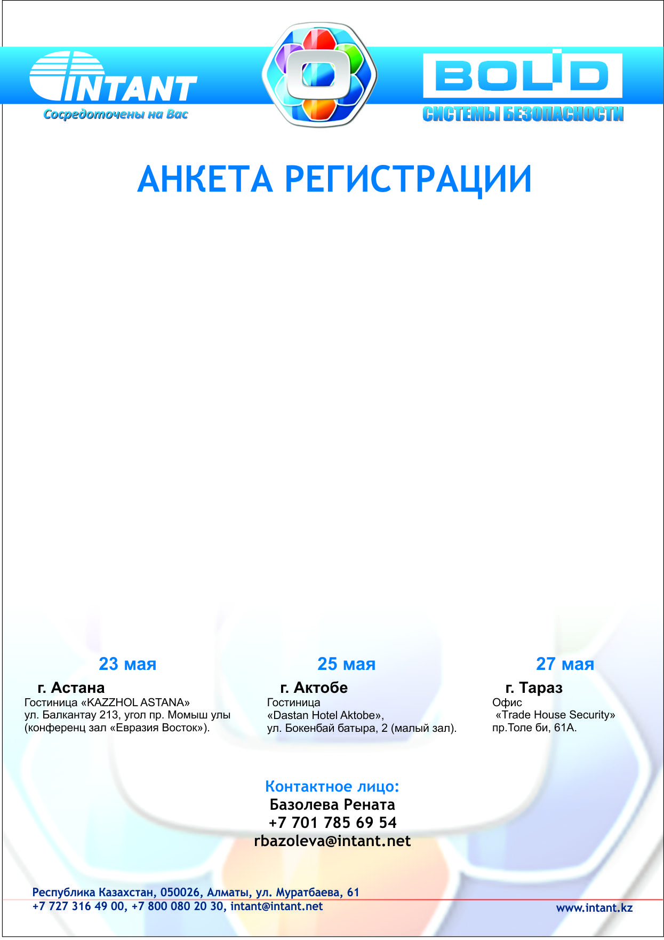
Анкету требуется выслать:
Город Астана vlada@intant.net
Город Актобе asinitsyn@intant.net
Город Тараз taraz@intant.net

Ф.И.О*
Компания*
Должность*
Телефон*
Мобильный телефон*
E-mail*
Город*
*Обязательно

